１ 力について，次の問いに答えなさい。
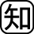⑴ ①〜③は，どのような力のはたらきによるものか，次のア〜ウから1つずつ選び，記号で答えなさい。
① 土を押すと，押したところがへこむ。
② 地面に置いたボールをけると，遠くまで飛んでいく。
③ 光灯が天井からつるされている。
ア 物体の運動のようすを変える。 イ 物体の形を変える。
ウ 物体を持ち上げたり支えたりする。
①（ ）②（ ）③（ ）
⑵ 力の3つの要素を答えなさい。
（ ）（ ）（ ）
⑶ ばねののびがばねを引く力に比例することを，何の法則といいますか。 （ ）
⑷ 物体にはたらく重力を正しく表した矢印はどれですか。次のア〜ウから1つ選び，記号で答えなさい。
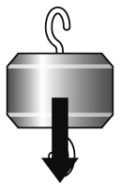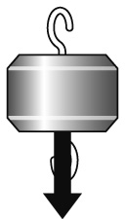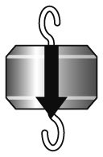 ア イ ウ （ ）

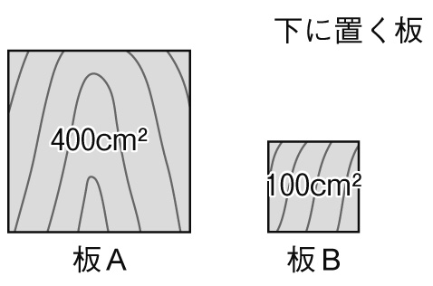２ 図のような，面積が400cm²の板Ａと100cm²の板Ｂをスポンジの上に置きました。100gの物体にはたらく重力の大きさを1N，板の質量は考えないものとして，次の問いに答えなさい。（1m²＝10000cm²である。）
⑴ スポンジのへこみ方が大きくなるのは，板A，板Bのどちらですか。 （ ）
⑵ 板Aを800gとすると，スポンジが板から受ける圧力は何Paになりますか。 （ ）
⑶ 重力の大きさが地表の1/6のところ（例えば月面）で同じ実験を行うと，スポンジのへこみ方はどうなりますか。次のア〜ウから1つ選び，記号で答えなさい。
ア 変わらない イ 大きくなる ウ 小さくなる （ ）

３ 水の圧力，大気圧について，次の問いに答えなさい。
⑴ 水中にある物体を横から見たとき，物体にはたらく水の圧力は，どうなっていますか。次のア〜エから1つ選び，記号で答えなさい。
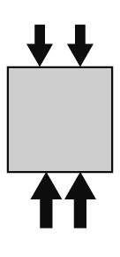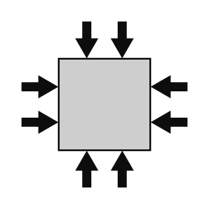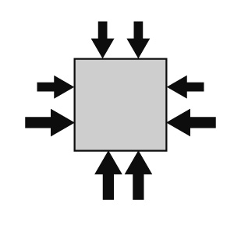 ア イ ウ エ
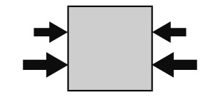

（ ）
⑵ 大気圧は海面上で約何hPaですか。 （ ）
⑶ 大気圧による力を利用したものはどれですか。次のア〜エから選び，記号で答えなさい。
ア 吸盤 イ 包丁 ウ はさみ エ ばね （ ）

